BÀI 19: GIẢM PHÂN
        - Khái niệm giảm phân
          - Giảm phân là hình thức phân bào có tơ xảy ra ở tế bào sinh dục tại vùng chín để hình thành giao tử.
          - Gồm 2 lần phân bào liên tiếp, từ 1 tế bào ban đầu cho ra 4 tế bào con với số lượng NST giảm đi 1 nửa.
        - Quá trình giảm phân
1. Lần giảm phân 1
- Kì đầu 1
          - Trước khi bước vào kì đầu, các NST nhân đôi và dính nhau tại tâm động tạo thành NST kép.
          - Tại kì đầu 1, NST kép bắt đôi với nhau theo từng cặp tương đồng và có thể trao đổi các đoạn cromatit cho nhau, được gọi là trao đổi chéo.
          - Màng nhân và nhân con tiêu biến, thoi phân bào hình thành.
- Kì giữa 1
- Các NST kép di chuyển về tập trung tại mặt phẳng xích đạo và xếp thành 2 hàng.
- Kì sau 1
- Mỗi NST kép trong cặp tương đồng di chuyển theo thoi phân bào về một cực của tế bào.
- Kì cuối 1
- NST kép dần dãn xoắn, màng nhân và nhân con xuất hiện, thoi phân bào tiêu biến.
- Tế bào phân chia tế bào chất tạo nên 2 tế bào con với số NST kép giảm đi 1 nửa.
            - Lần giảm phân 2:
Hai tế bào con mới vừa hình thành ở GP 1sẽ bước vào GP 2:
              - Kì đầu 2: Các NST không nhân đôi, dạng n kép dính nhau ở tâm động. Không xảy ra tiếp hợp giữa các NST kép trong cặp tương đồng. Thoi vô sắc đính 2 bên NST tại tâm động
- Kì giữa 2: Các NST kép dàn thành 1 hàng trên mặt phẳng xích đạo của thoi vô sắc
- Kì sau 2: Các NST phân ly đồng đều về 2 cực tế bào
- Kì cuối 2: Tế bào phân chia thành 2 tế bào mới. Từ 1 tế bào n NST kép thành 2 tế bào n NST.
            - Kết quả
- Sau giảm phân, từ các tế bào ban đầu sẽ hình thành các giao tử
GP
  - 1 TB sinh tinh (2n) 4 tinh trùng (n)
GP
1 trứng (n)
3 thể cực (n)
- 1 TB sinh trứng (2n)

        - Ý nghĩa của giảm phân
  - Sự phân li độc lập và tổ hợp tự do của các cặp NST trong giảm phân kết hợp với quá trình thụ tinh thường tạo ra rất nhiều biến dị tổ hợp, là nguồn nguyên liệu cho chọn lọc tự nhiên, thích nghi với điều kiện sống.
  - Nguyên phân, giảm phân và thụ tinh góp phần duy trì bộ NST đặc trưng cho loài.
Bài tập: Quan sát các hình vẽ và chỉ ra tế bào đang phân chia ở kì nào?
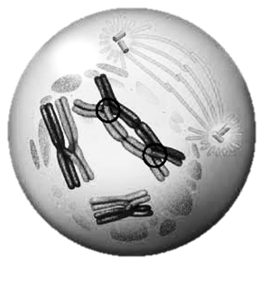 | 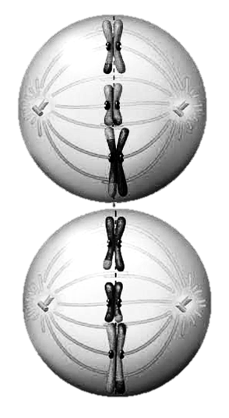 | 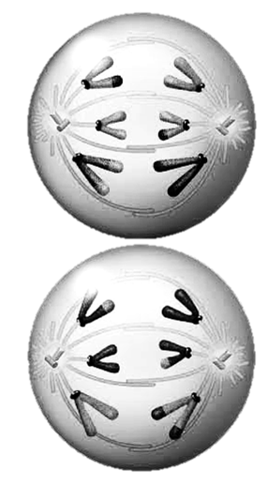 | 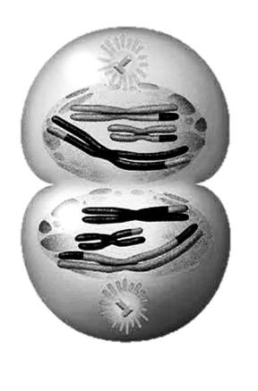
Kì đầu 1 | Kì giữa 2 | Kì sau 2 | Kì cuối 1
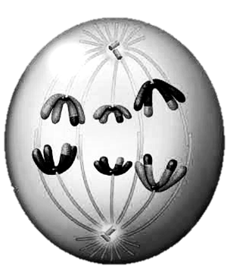 | 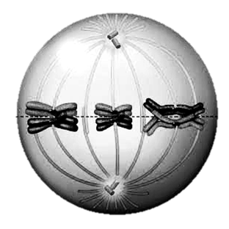 | 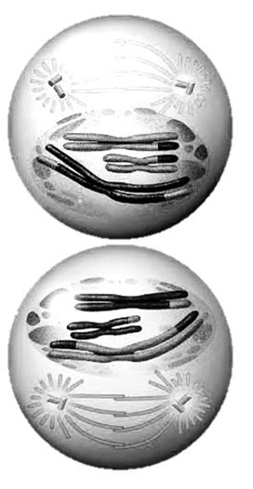 | 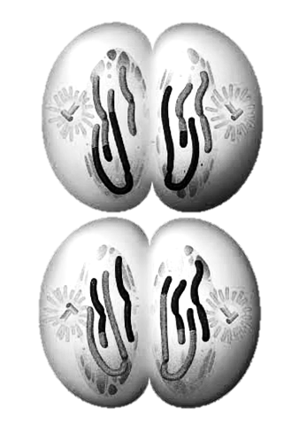
Kì sau 1 | Kì giữa 1 | Kì đầu 2 | Kì cuối 2

